www.ks5u.com

**西南大学附属中学校高2021级第六次月考**

**数学试题**

一、单项选择题：本大题共8小题，在每小题给出的四个选项中，只有一项是符合题目要求的．

1．已知集合A＝{x|x2-5x-6＜0}，，则A∩B等于（ ）

A．（2，3） B．[2，3） C．[2，6） D．（-1，2]

2．若复数z满足z（1＋i）＝1-i，其中i为虚数单位，则复数的虚部为（ ）

A．1 B．-1 C．i D．-i

3．已知抛物线方程为y＝4x2，则它的焦点坐标为（ ）

A．（0，1） B．（1，0） C． D．

4．设非零向量，满足，，，则（ ）

A． B． C．2 D．

5．地铁某换乘站设有编号为m1，m2，m3，m4的四个安全出口，若同时开放其中的两个安全出口，疏散1000名乘客所需的时间如下：

|  |  |  |  |  |
| --- | --- | --- | --- | --- |
| 安全出口编号 | m1，m2 | m2，m3 | m3，m4 | m1，m3 |
| 疏散乘客时间（s） | 120 | 140 | 190 | 160 |

则疏散乘客用时最短的安全出口编号是（ ）

A．m1 B．m2 C．m3 D．m4

6．函数的图象大致是（ ）

A．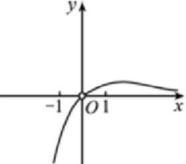 B．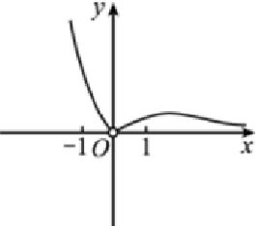

C．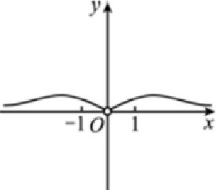 D．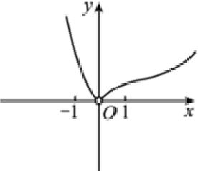

7．习近平同志提出：乡村振兴，人才是关键．要积极培养本土人才，鼓励外出能人返乡创业．2020年1月8日，人力资源和社会保障部、财政部、农业农村部印发《关于进一步推动返乡入乡创业工作的意见》．意见指出，要贯彻落实党中央、国务院的决策部署，进一步推动返乡入乡创业，以创新带动创业，以创业带动就业，促进农村一、二、三产业融合发展，实现更充分、更高质量就业．为鼓励返乡创业，某镇政府决定投入“创业资金”和开展“创业技术培训”帮扶返乡创业人员．预计该镇政府每年投入的“创业资金”构成一个等差数列{an}（单位：万元，n∈**N**\*），每年开展“创业技术培训”投入的资金为第一年创业资金a1的3倍，已知．则预计该镇政府帮扶五年累计总投入资金的最大值为（ ）

A．72万元 B．96万元 C．120万元 D．144万元

8．已知a＝4ln3π，b＝3ln4π，c＝4lnπ3，则a，b，c的大小关系是（ ）

A．c＜b＜a B．b＜c＜a C．b＜a＜c D．a＜b＜c

二、多项选择题：本题共4小题，在每小题给出的四个选项中，有多项符合题目要求．

9．PM2.5是评估空气质量的一个重要指标，我国PM2.5标准采用世卫组织设定的最宽限值，即PM2.5日均值在35 μg/m3以下空气质量为一级，在35～75 μg/m3之间空气质量为二级，在75 μg/m3以上空气质量为超标，如图为某地区2021年2月1日到2月12日的PM2.5日均值（单位：μg/m3）的统计图，则下列叙述正确的是（ ）

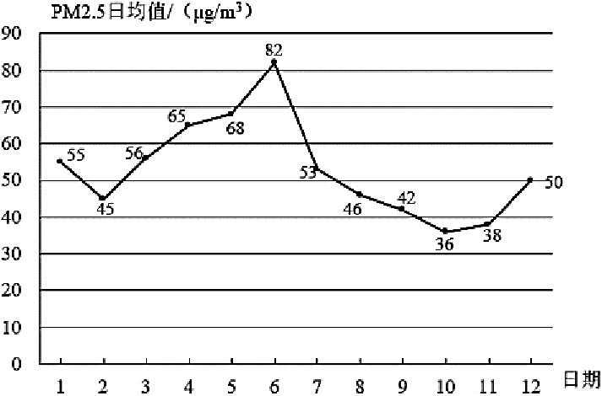

A．该地区这12天中空气质量超标的日期为2月6日

B．该地区这12天PM2.5日均值的中位数为51 μg/m3

C．该地区这12天PM2.5日均值的平均数为53 μg/m3

D．该地区从2月6日到2月11日的PM2.5日均值持续减少

10．已知函数f（x）＝sinωx＋acosωx（a＞0，ω＞0）的最大值为2，则使函数f（x）在区间[0，3]上至少取得两次最大值的充分不必要条件是（ ）

A．ω≥2 B．ω≥3 C．ω≥4 D．ω≥5

11．如图，正方形ABCD的边长为1，M、N分别为BC、CD的中点，将正方形沿对角线AC折起，使点D不在平面ABC内，则在翻折过程中，以下结论正确的是（ ）

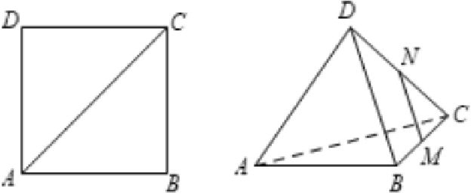

A．异面直线AC与MN所成的角为定值

B．存在某个位置，使得直线AD与直线BC垂直

C．三棱锥N-ACM与B-ACD体积之比值为定值

D．四面体ABCD的外接球体积为

12．已知函数f（x）＝e|x|sinx，则下列结论正确的是（ ）

A．f（x）是周期为π的奇函数 B．f（x）在上为增函数

C．f（x）在（-10π，10π）内有20个极值点 D．若f（x）≤ax在上恒成立，则

三、填空题：本大题共4小题．

13．已知一个正四棱锥的侧棱与底面所成的角为45°，侧面积为，则该棱锥的体积为________．

14．若的展开式中x3项的系数是-3，则它的展开式中的常数项为________．

15．已知圆C1：x2＋y2＋4ax＋4a2-4＝0和圆C2：x2＋y2-2by＋b2-1＝0只有一条公切线，则ab的最大值为________．

16．已知直线y＝kx与双曲线C：（a＞0，b＞0）相交于不同的两点A、B，F为双曲线C的左焦点，且满足|AF|＝3|BF|，|OA|＝b（O为坐标原点），则双曲线C的离心率为________．

四、解答题：本大题共6小题，解答应写出文字说明，证明过程或演算步骤．

17．在条件①，②，③中任选一个，补充到下面问题中，并给出问题解答．

问题：在△ABC中，角A，B，C的对边分别为a，b，c，，a＝3，b＞c，________，求b-c．（注：如果选择多个条件分别解答，按第一个解答计分）

18．已知数列{an}的首项a1＝1，前n项和为Sn，且数列是以1为公差的等差数列．

（1）求数列的前n项和Tn；

（2）设等比数列{cn}的首项为2，公比为q（q＞0），其前n项和为Pn，若存在正整数m，使得是Sm与P3的等比中项，求q的值．

19．如图所示，在四棱锥P-ABCD中，AB∥CD，，∠DAB＝60°，点E，F分别为CD，AP的中点．

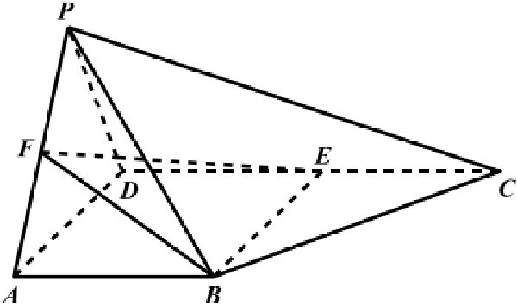

（1）证明：PC∥面BEF；

（2）若PA⊥PD，且PA＝PD，面PAD⊥面ABCD，求二面角C-BE-F的余弦值．

20．已知椭圆E：（a＞b＞0）的左、右焦点分别为F1、F2，P是椭圆E上的一动点，且|PF1|的最小值是1，当PF1垂直长轴时，．

（1）求椭圆E的方程；

（2）是否存在斜率为-1的直线l与以线段F1F2为直径的圆相交于A、B两点，与椭圆E相交于C、D两点，且？若存在，求出直线l的方程；若不存在，说明理由．

21．甲、乙两人进行对抗比赛，每场比赛均能分出胜负．已知本次比赛的主办方提供8000元奖金并规定：①若有人先赢4场，则先赢4场者获得全部奖金同时比赛终止；②若无人先赢4场且比赛意外终止，则甲、乙便按照比赛继续进行各自赢得全部奖金的概率之比分配奖金．已知每场比赛甲赢的概率为p（0＜p＜1），乙赢的概率为1-p，且每场比赛相互独立．

（1）当时，假设比赛不会意外终止，记比赛场次为随机变量Y，求Y的分布列；

（2）当时，若已进行了5场比赛，其中甲赢了3场，乙赢了2场，此时比赛因意外终止，主办方决定颁发奖金，求甲获得的奖金金额；

（3）规定：若随机事件发生的概率小于0.05，则称该随机事件为小概率事件，我们可以认为该事件不可能发生，否则认为该事件有可能发生．若本次比赛，且在已进行的3场比赛中甲赢2场、乙赢1场，请判断：比赛继续进行乙赢得全部奖金是否有可能发生，并说明理由．

22．已知函数f（x）＝a（cosx-1）-blnx＋xsinx．

（1）若a＝1，b＝0，证明：f（x）在区间（0，π）内存在唯一零点；

（2）若a＝0，b＝π；

①证明：时，f（x）＞0；

②证明：（其中n≥2，且n∈**N**＋）．

**高2021级数学第六次月考参考答案**

1-8：CACAB BCB 9. AC 10. BCD 11. ACD 12. BCD

13.  14.  15.  16. .

1．【详解】∵，∴．故选：C．

2．【详解】由，得，

∴，即复数的虚部为1，故选：A.

3. 【详解】由,得，所以焦点坐标为.故选：C．

4．【详解】非零向量满足，

可得，解得故选：A.

5．【详解】同时开放，两个安全出口，疏散1000名乘客需要时间为120（），同时开放，两个安全出口，疏散1000名乘客需要时间为140（），得比快；

同时开放，两个安全出口，疏1000名乘客需要时间为190（），同时开放，两个安全出口，疏散1000名乘客需要时间为160（），得比快，

同时开放，两个安全出口，疏1000名乘客需要时间为140（），同时开放，两个安全出口，疏散1000名乘客需要时间为160（），得比快，

综上所述：疏散乘客用时最短的一个安全出口的编号是，故选：B

6．【详解】由题意，排除A；又，不是偶函数也不是奇函数，排除C；当时，，排除D．故选： B．

7．【详解】由题意，五年累计总投入资金为：

，

而，当且仅当时等号成立，

∴预计该镇政府帮扶五年累计总投入资金的最大值为120万元．故选：C*．*

8．【详解】对于的大小：，，明显；

对于的大小：构造函数，则，

当时，在上单调递增，

当时，在上单调递减，

即

对于的大小：，，，，故选B．

9．【详解】对于，天中，只有月日的日均值大于，故月日空气质量超标，正确；

对于，天的日均值按照从小到大顺序排列，位于第和第位的日均值为和，故中位数为，错误；

对于，平均数，正确；

对于，月日的日均值大于月日的日均值，错误.故选：AC.

10．【详解】的最大值为2，

∴，解得或（舍去），，

当时，函数取得最大值，

当时，取得前两个最大值时，分别为0和1，

当时，由，得，所以，故选：BCD*．*

11．【详解】如图所示：

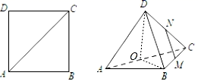

对于，取中点，连接，，则，且，

∴平面，∴，异面直线与所成的角为90°，

又，∴异面直线与所成的角为定值，故A正确；

对于B，若直线与直线垂直，

∵直线与直线也垂直，则直线平面，

∴直线直线，又，∴平面，∴，

而是以和为腰长的等腰三角形，与题意不符，故B错误；

对于C.分别为正方形的边的中点，

∴与面积比为2∶1，

又*B*到面*ACD*的距离与*M*到面*ACN*的距离之比为2∶1，

所以三棱锥与体积之比值为定值，故C正确；

对于D，因为*OA*=*OB*=*OC*=*OD*，所以外接球球心是，所以外接球半径，

∴四面体的外接球体积为，故D正确．故选：ACD*．*

12．【详解】∵的定义域是，

∴是奇函数，但，

∴不是周期为的函数，故*A*错误；

当时，单调递增，

当时，，单调递增，

且在连续，故在单调递增，故选项*B*正确；

当时，，

令，得，

当时，，

令，得，

故在内有20个极值点，故选项*C*正确；

当时，，则，当时，，

设，则，

令，∴单调递增，

∴，∴在单调递增，∴，

故选项*D*正确，故选：BCD.

13．【详解】设正四棱锥底面边长为，且正四棱锥的侧棱与底面所成的角为45°，

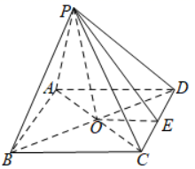则四棱锥的高为：，侧面积为，所以每个侧面的面积为：，

∴，所以，∴正四棱锥的高为：，

所以该棱锥的体积为：．故答案为：．

14．【详解】展开式的通项为，

令，解得，所以的系数为，解得，

所以二项式的常数项为，故答案为：.

15.圆,圆,.

因为两圆只有一条公切线，所以两圆内切，所以，所以

因为,所以

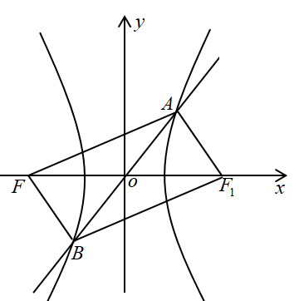16.【详解】设双曲线的右焦点为,如图连结

由直线与双曲线都关于原点对称，可得四边形为平行四边形

所以,

由双曲线的定义可得：，

所以，,在中，

所以，所以为直角三角形，即

在直角三角形中，，即

所以 故答案为：

17．【详解】若选择条件①，因为，

由正弦定理，可得，

因为，所以，

所以，因为，所以，

因为，所以，所以，

又由余弦定理可得，所以．

若选择条件②，因为，

所以，可得，因为，所以．下同选①．

若选择条件③，，

因为，所以，所以，

因为，所以，所以，所以，所以，

所以．下同选①．

18．【详解】（1）由题设可得：，即，

又当时，，

当时，也适合上式，

∴，，

∴.

（2）由（1）可知：，由得：，

∴，∵，∴，∵，∴或2，

当时，，解得：（舍负），

当时，，解得：（舍负），

∴或．

19．【详解】（1）证明：连接，交于点，连接，

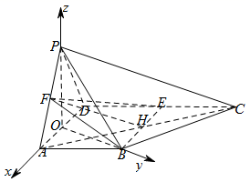∵，

∴，

∵面，平面，∴面．

（2）取中点，连接，由，

∵面面，∴面，

由，

以分别为轴，建立空间直角坐标系，

设，则，

，为面的一个法向量，

设面的法向量为，

则，取，得，

，

∵二面角为钝角，∴二面角的余弦值为．

20．【详解】（1）由题意，点在椭圆上的一个动点，且的最小值为1，得，

因为当垂直长轴时，，所以，即，

又由，解得，所以椭圆的标准方程为．

（2）假设存在斜率为﹣1的直线，设为，

由（1）知，，，

所以以线段为直径的圆为，

由题意，圆心到直线的距离，得，

所以，

联立，得，

由题意，，

解得，又，所以，

设，则，，

所以

＝×，

若，则，

所以，解得或，又，所以，即，

故存在符合条件的直线，其方程为或．

21．（1）的可能取值为4，5，6，7



的分布列为

|  |  |  |  |  |
| --- | --- | --- | --- | --- |
|  | 4 | 5 | 6 | 7 |
|  |  |  |  |  |

（2）5场比赛甲胜3局，则继续比赛甲胜的概率为；继续比赛乙胜的概率为，

甲获得奖金金额为（元）

（3）设继续进行场比赛乙赢得全部奖金，可能取值为3，4.

;

设乙赢得全部奖金为事件,则

设，则，由

在单调递减，

认为比赛继续进行乙赢得全部奖金不可能发生.

22.（1）若，，

 ┄┄┄┄┄┄┄┄ 1分

当时，；当时，；

所以在上单调递增，在上单调递减. ┄┄┄┄┄┄┄┄ 2分

又，,，

所以在区间存在唯一零点. ┄┄┄┄┄┄┄┄ 4分

（2）（I）若,，

法一：

令易知在上单调递增，

所以，即，所以在上单调递减， ┄┄┄┄┄┄┄ 6分

，所以时，. ┄┄┄ 8分

法二：

令，，易知在上单调递减，

所以，所以在上单调递增，

所以，即，所以在上单调递减， ┄┄┄┄ 6分

.

所以时，. ┄┄┄┄┄┄┄┄ 8分

法三：，

，所以

令，

易知在上单调递增，

所以，

所以，所以在上单调递减， ┄┄┄┄┄┄┄┄ 6分



所以时，. ┄┄┄┄┄┄┄┄ 8分

（II）当时， ，

，所以.

则.

由（I）时，.

令，，

所以，

，

，

，┄┄┄┄┄┄ 10分

相加得：

.

即.

所以得证. ┄┄┄┄┄┄ 12分